
Министерство образования и науки Российской Федерации
Федеральное государственное автономное образовательное учреждение высшего образования «Уральский федеральный университет имени первого Президента России Б.Н. Ельцина» (УрФУ)
Институт ИРИТ-РТФ_______________________
Кафедра _______________________________

Оценка
Руководитель курсового
Проектирования

Члены комиссии

Дата защиты 18.01.2022

ОТЧЕТ
о курсовой работе
по теме: Создание интерактивного журнала по Информационным технологиям
по дисциплине: “Проектный практикум”

Студент: Петров А.Е
(ФИО) (Подпись)
Группа: РИ-390001

Екатеринбург
2022
ОГЛАВЛЕНИЕ
ВВЕДЕНИЕ 3
1 Задачи 4
2 Реализация проекта 5
3 ЗАКЛЮЧЕНИЕ 8
4 Библиографический список 9
ПРИЛОЖЕНИЯ 10

Введение
Целью нашего проекта является оформление уже готовой лекции, размещённой на платформе openedu, для лучшего усвоения представленной там информации. Проблемами обычной лекции являлся монолитный текст, отсутствие интерактива и картинок. Наше решение это создание интерактивного журнала с оформленным тестом интерактивом и анимацией по странице .
Задачи
- Сделать наброски сайта в Figma
- Нарисовать картинки в фотошопе
- Создать сайт на конструкторе сайтов tilda
- Оформить картинки и текст лекции на сайте
- Добавить анимации и интерактивные элементы
- Проверить работоспособность сайта на различных устройствах
- Дать протестировать сайт знакомым для получения рецензии
- Проверить сайт на наличие орфографических ошибок
- Создать и оформить презентацию
- Написать текст для выступления и отрепетировать его
Реализация проекта
Для создания сайта нами была выбран конструктор сайта tilda.
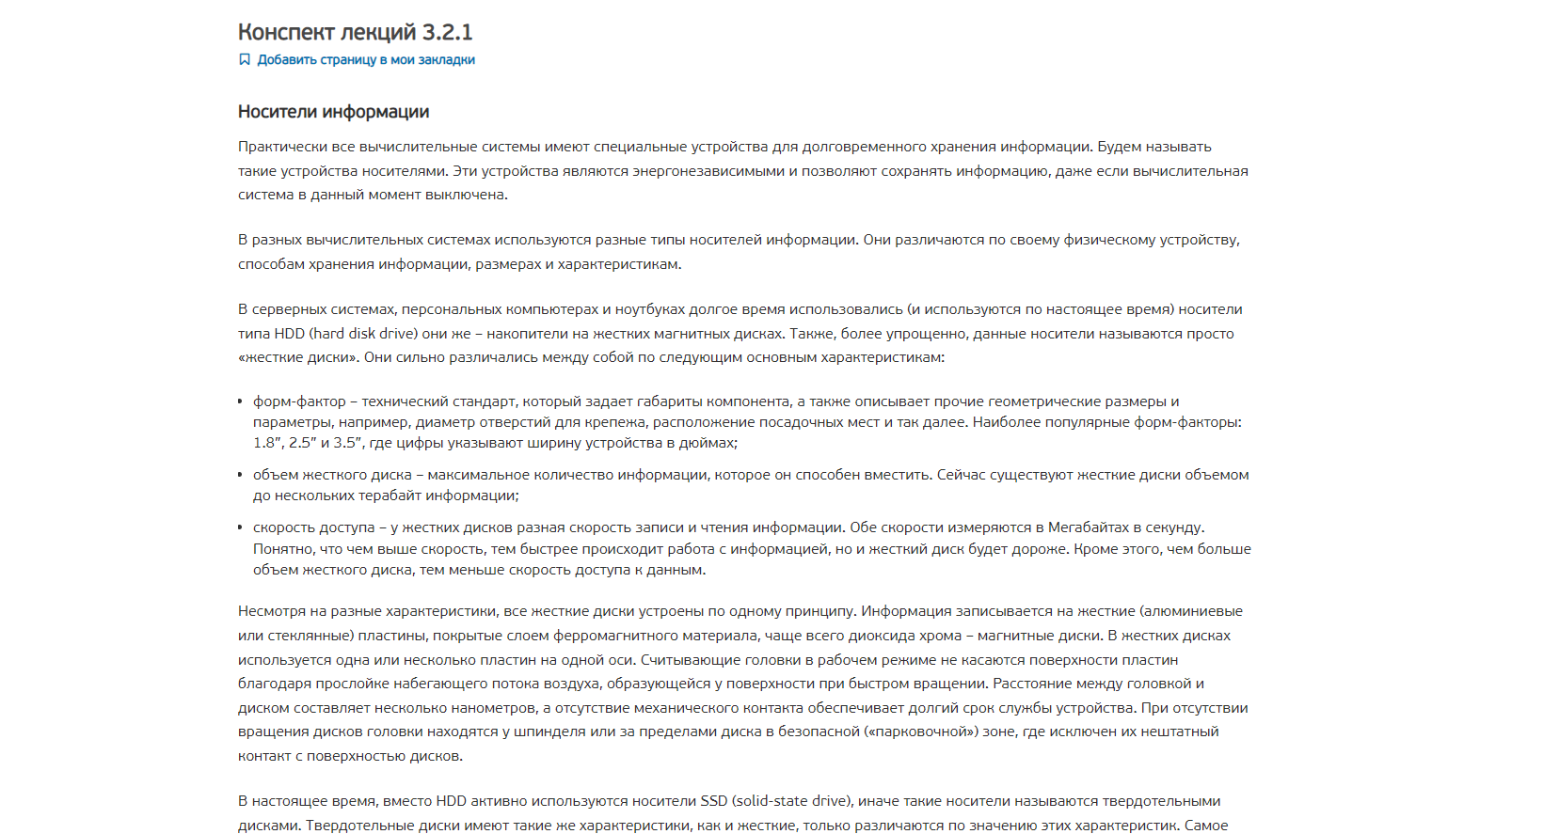
Изначально лекция выглядела так.
Рисунок 1. Изначальный вид лекции

Проблемами обычной лекции являлись:
- Монолитный текст, который трудно воспринимать,
- Отсутствие картинок
- Отсутствие интерактива
Для решения этих проблем мы оформили текст с добавлением картинок, а для самих картинок сделали множество различных анимаций
Сделали навигацию по странице, а для большей вовлечённости и заинтересованности аудитории добавили тест в конце лекции
Для реализации проекта мы воспользовались такими технологиями как:
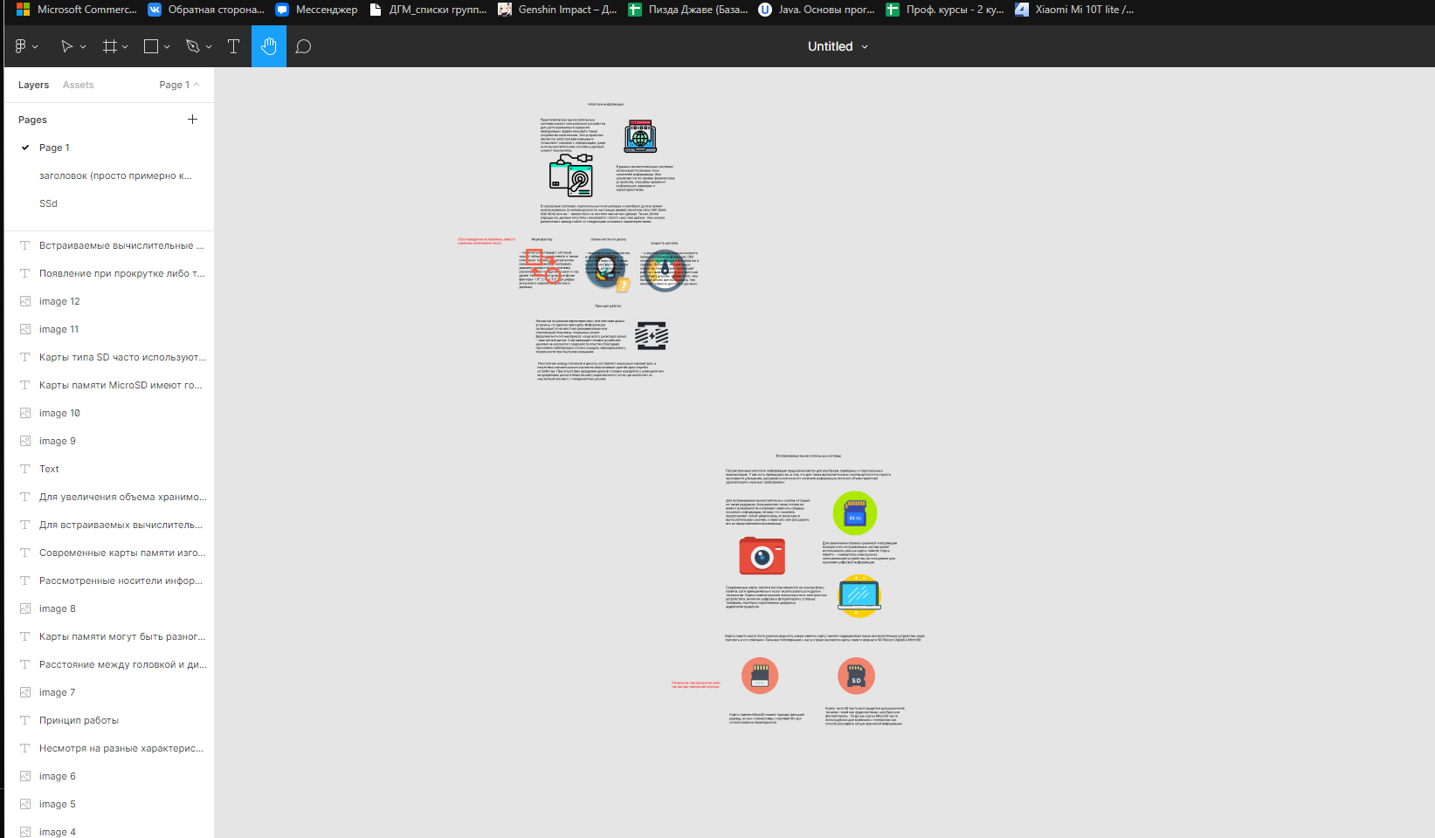
Figma - в которой делали наброски сайта (совместно оформляли текст, прикидывали, где и какие картинки будут размещаться, а также какие анимации для них применить)
Рисунок 2.Набросок в Figma
Photoshop- в котором мы сами рисовали нужные нам картинки
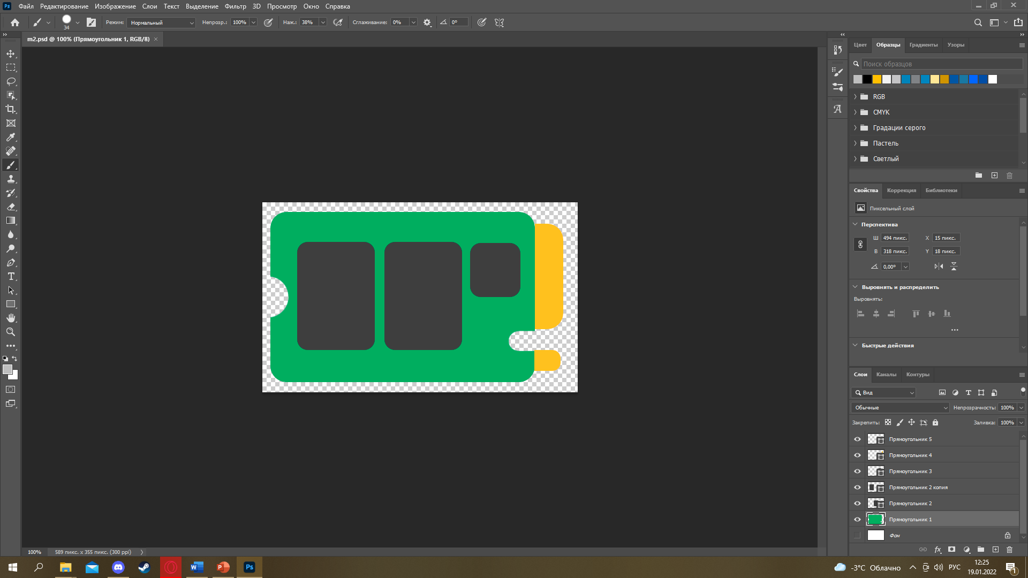

Рисунок 3. Пример иллюстрации

Tilda - конструктор сайтов, в котором мы всё это и реализовали
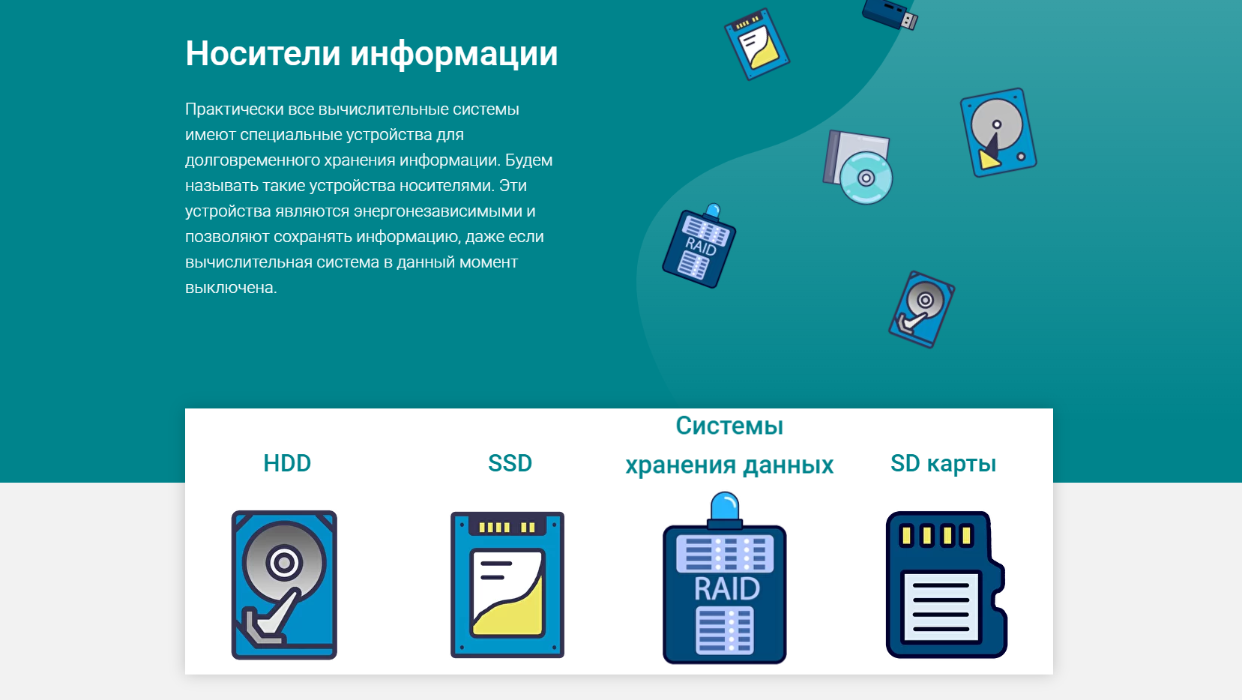
Рисунок 4. Пример итоговой реализации

ЗАключение
В результате хорошо спланированных и своевременно произведенных действий нашей команды нам удалось выполнить задачи в срок и развить:
− способность к самоорганизации и самообразованию;
− владение навыками использования фоторедактора и конструктора сайта;
− способность проводить обследование и формировать требования к итоговому продукту;
С результатом нашей работы можно ознакомиться на соответствующем электронном ресурсе [1]
БИБЛИОГРАФИЧЕСКИЙ СПИСОК
- Ссылка на итоговый проект http://19team.tilda.ws/page24749170.html
- Ссылка на figma https://www.figma.com/file/5sSa3Q9qlC7DBkzsephjFJ/Untitled?node-id=0%3A1
- Ссылка на репозиторий где расположены абсолютно все документы проекта https://github.com/anton523/Project-team19-/blob/main/Ссылка%20на%20Figma

Форма задания на курсовую работу
Министерство образования и науки Российской Федерации
Федеральное государственное автономное образовательное учреждение высшего образования «Уральский федеральный университет имени первого Президента России Б.Н. Ельцина» (УрФУ)
Институт ______________________________
Кафедра_______________________________

Задание
на курсовой проект/работу

Студент Петров А.Е
группа РИ-390001
специальность/направление подготовки______________________________________________

1. Тема курсового проекта/работы
Создание интерактивного журнала по Информационным технологиям
2. Содержание проекта/работы, в том числе состав графических работ и расчетов
Разработка макета сайта , создание иллюстраций для оформления , разработка сайта , создание анимаций и оформления на сайте

3. Дополнительные сведения
________________________________________________________________________________
________________________________________________________________________________________________________________________________________________________________
4. План выполнения курсового проекта/работы
Наименование элементов  проектной работы | Сроки | Примечания | Отметка о выполнении
Разработка | 20.12.2021-22.12.2021 |  | Выполнено
Тестирование | 23.12.2021-30.12.2021 |  | Выполнено
Презентация | 10.01.2022-15.01.2022 |  | Выполнено

Руководитель Шестеров Михаил Андреевич

Министерство образования и науки Российской Федерации
ФГАОУ ВО «Уральский Федеральный Университет
имени первого Президента России Б.Н. Ельцина»

РЕЦЕНЗИЯ
на курсовую работу

Студента ________________________________________ группы ________________________
(фамилия имя отчество)
Тема курсовой работы: ____________________________________________________________
________________________________________________________________________________________________________________________________________________________________
Модуль/дисциплина ______________________________________________________________
1. Соответствие результатов выполнения работы целям и задачам курсового проектирования, результатам обучения по дисциплине/модулю
________________________________________________________________________________
________________________________________________________________________________
2. Оригинальность и самостоятельность выполнения работы ____________________________
________________________________________________________________________________________________________________________________________________________________
3. Полнота и глубина проработки разделов ___________________________________________
________________________________________________________________________________________________________________________________________________________________
4. Общая грамотность и качество оформления текстового документа и графических материалов
________________________________________________________________________________________________________________________________________________________________
5. Вопросы и замечания ___________________________________________________________
________________________________________________________________________________________________________________________________________________________________________________________________________________________________________________
6. Общая оценка работы __________________________________________________________
________________________________________________________________________________________________________________________________________________________________________________________________________________________________________________

Сведения о рецензенте:
Ф.И.О. ______________________________________________________________
Должность ______________________________________________________________________
Место работы ___________________________________________________________________
Уч. звание _____________________________ Уч. степень ______________________________
Подпись ________________ Дата ________________

